Práctica con PIG

APARTADO A
1.- Muestra el total de hombres y mujeres que hay en el archivo u.user.
2.- Mediante instrucciones de PIG encontrar las 10 ocupaciones más frecuentes entre los usuarios.

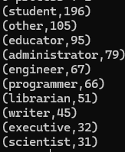
3.- Muestra la edad media por géneros.
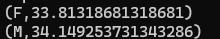

4.- Muestra la edad media por ocupaciones:
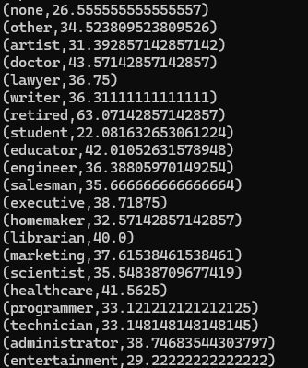
5.- Guarda el resultado de las cuatro consultas anteriores en un script de extensión “.pig”. Ejecútalo. (recuerda, siempre en la carpeta /user/maría_dev)
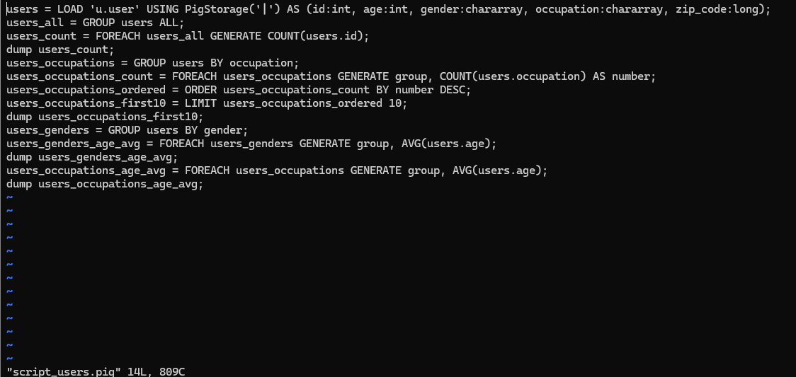
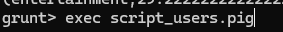
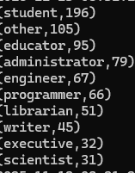
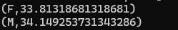
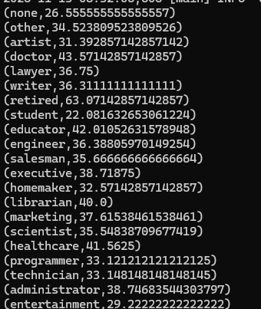
6.- Almacena la salida de las cuatro consultas anteriores en una carpeta de HDFS llamada pig_usuarios.

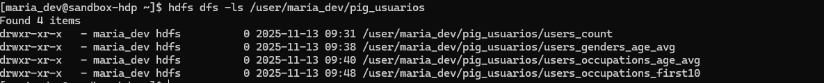

APARTADO B
- Carga y descripción del dataset
o Carga el archivo (retail_sales_dataset.csv) usando PigStorage(',') y define un
esquema correctamente para cada tipo de campo.
o Usa DESCRIBE para ver el esquema y DUMP para ver las primeras tuplas.
o Calcula cuántas transacciones totales tiene el dataset (COUNT).
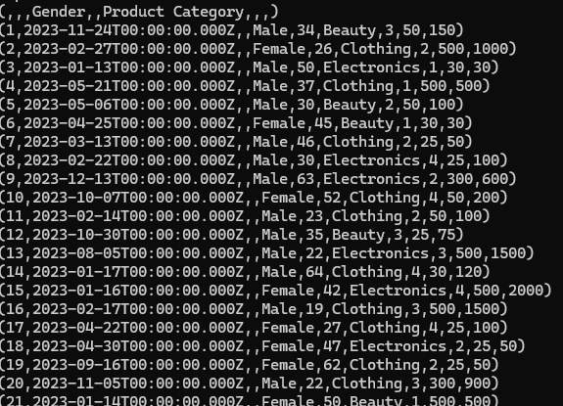
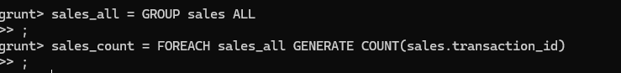
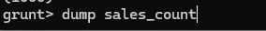
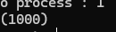
2. Filtrado por rango de edad
o Filtra los clientes con edad mayor de 30 años y guarda en
alias clientes_mayores30.
o Utiliza LIMIT para ver los primeros 10 resultados.
o ¿Qué porcentaje del total de transacciones corresponde a clientes mayores de 30?

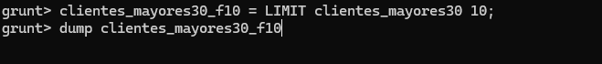
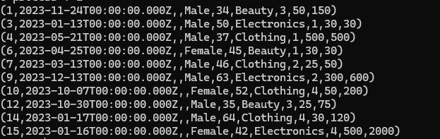
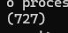
un 72,7% de las transacciones son de gente mayor que 30
3. Transformación de campos
o A partir del conjunto original, crea un alias donde generes:
1. el género en mayúsculas (UPPER(gender)),
2. una nueva columna importe_descuento que calcule, por
ejemplo, price_per_unit * quantity * 0.90 (aplicando un 10% de
“descuento ficticio”).
o Muestra los primeros 20 registros resultantes.
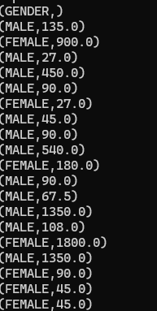

4. Agrupación y agregación por categoría de producto
o Agrupa por product_category.
o Para cada categoría calcula: número de transacciones (COUNT), suma
de total_amount (SUM), edad promedio de cliente (AVG(age)).
o Ordena el resultado por la suma de total_amount descendente.
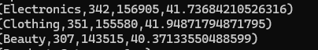
5. Extracción de categorías distintas
o En este dataset extrae las categorías de producto distintas (DISTINCT
product_category).
o Pregunta: ¿Cuántas categorías diferentes hay?

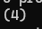
6. Ordenación y obtención de top-transacciones
o Ordena todas las transacciones por total_amount descendente.
o Usa LIMIT para extraer, por ejemplo, las 5 transacciones con
mayor total_amount.
o Muestra: transaction_id, customer_id, product_category, total_amount.
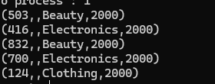
7. Uso de funciones de cadena
o Añade una nueva columna al alias original donde el product_category se recorte
a los primeros 3 caracteres (SUBSTRING(product_category,0,3)) y otra que sea
la longitud del product_category (SIZE(product_category)).
o Muestra los primeros 15 registros resultantes.

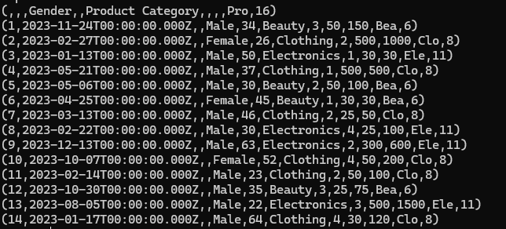
8. Filtrado por fecha y condiciones combinadas
Filtra primero las transacciones que se han hecho antes de una determinada fecha, por ejemplo, date < '2023-07-01'. ( Suponiendo que el campo date es tipo chararray con formato 'YYYY-MM-DD' ).
o De ese conjunto, filtra adicionalmente las transacciones con total_amount > 500.
o Muestra el resultado, y calcula la edad promedio (AVG(age)) de los clientes que cumplen estas condiciones.
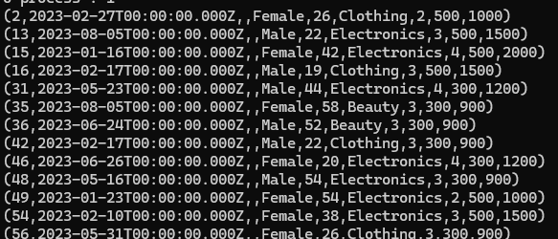
9. Script completo + almacenamiento
Crea un script .pig que contenga los pasos: carga, filtrado, transformación, agrupación, ordenación, y finalmente almacenamiento (STORE) del resultado final en un directorio (por ejemplo /usr/maria_dev/ventas_analisis). Debes crear tu los filtros, transforamciones, etc. que desees.
o Asegúrate de comentar la operación de cada bloque del script con -- comentario.
o Ejecuta el script en modo MapReduce estándar (pig script.pig).
Verifica los archivos de salida y comprueba que los resultados tienen sentido.

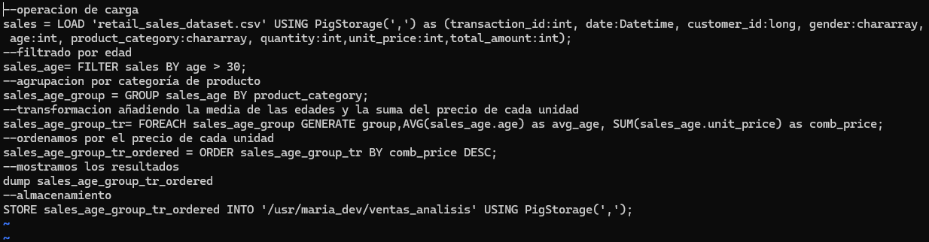
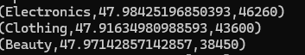
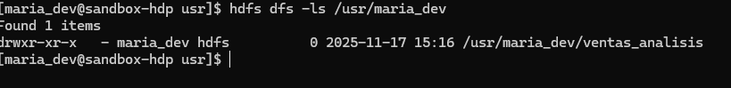

APARTADO C
1. Localiza en Internet una versión del Quijote en formato texto. Descárgala y cópiala a en tu sistema HDFS.
Implementa en PIG el script necesario para hacer dicha operación.
Muestra un ejemplo de ejecución sobre El Quijote en pantalla.
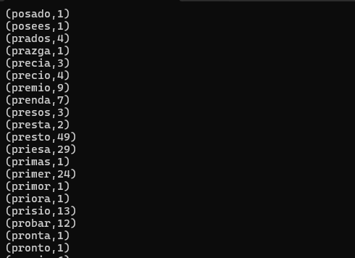
Almacena la salida en una carpeta de HDFS llamada /usr/maria_dev/pig_quijote.

